Tento materiál byl vytvořen v rámci projektu

Operačního programu Vzdělávání pro konkurenceschopnost.
Příjemce:
ZŠ a MŠ České Velenice
Třída Čsl. legií 325
378 10 Č. Velenice

Projekt MŠMT ČR EU PENÍZE ŠKOLÁM
Číslo projektu CZ.1.07/1.4.00/21.2082
Název projektu školy S počítačem to jde lépe
Klíčová aktivita: III/2 Inovace a zkvalitnění výuky prostřednictvím ICT

Autor: Pavel Cehák

Název materiálu: Elektrotechnické schematické značky

Identifikátor DUM: VY_32_Inovace_III_02_07FY
Vzdělávací oblast: Člověk a příroda
Vzdělávací obor: Fyzika
Téma: Elektromagnetické a světelné děje
Ročník: 8.

Stručná anotace:
Přehled nejčastěji používaných elektrotechnických značek v rozsahu používaném na ZŠ.

Prohlašuji, že při tvorbě výukového materiálu jsem respektoval(a) všeobecně užívané právní a morální zvyklosti, autorská a jiná práva třetích osob, zejména práva duševního vlastnictví (např. práva k obchodní firmě, autorská práva k software, k filmovým, hudebním a fotografickým dílům nebo práva k ochranným známkám) dle zákona 121/2000 Sb. (autorský zákon). Nesu veškerou právní odpovědnost za obsah a původ svého díla.
Prohlašuji dále, že výše uvedený materiál jsem ověřil(a) ve výuce a provedl(a) o tom zápis do TK.
Dávám souhlas, aby moje dílo bylo dáno k dispozici veřejnosti k účelům volného užití (§ 30 odst. 1 zákona 121/2000 Sb.), tj. že k uvedeným účelům může být kýmkoliv zveřejňováno, používáno, upravováno a uchováváno.

Elektrotechnické značky
 | Vodič | 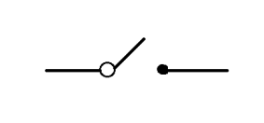 | Spínač
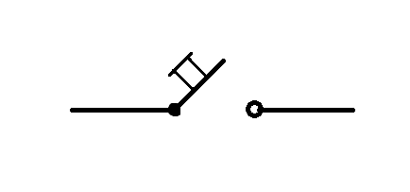 | Tlačítko | 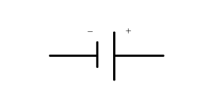 | Elektrický článek
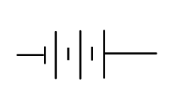 | Baterie el. článků | 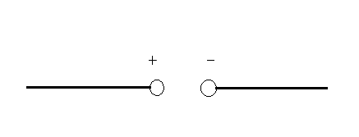 | Zdroj elektrického napětí
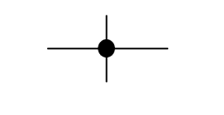 | Uzel (rozdělení vodičů) | 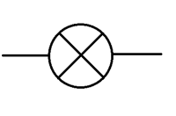 | Žárovka
 | Rezistor |  | Pojistka
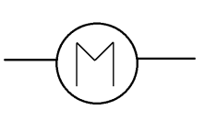 | Elektromotor | 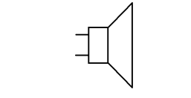 | Reproduktor
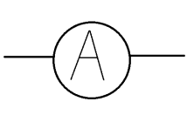 | Ampérmetr | 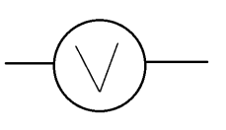 | Voltmetr
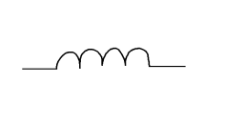 | Cívka | 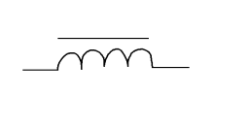 | Cívka s jádrem (Elektromagnet)
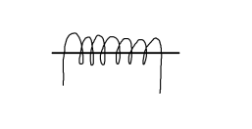 | Elektromagnet (Cívka s jádrem) | 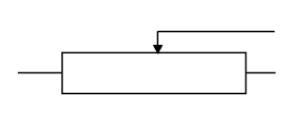 | Reostat
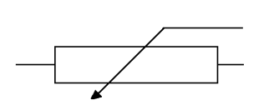 | Reostat | 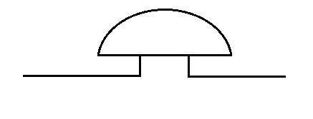 | Elektrický zvonek
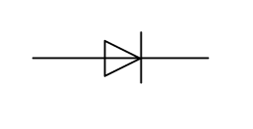 | Dioda | 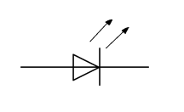 | LED
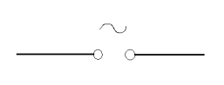 | Zdroj střídavého napětí | 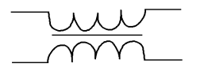 | Transformátor

Metodické zhodnocení, návod:

Požadavky: PC s diaprojektorem, tiskárna

Materiál je přehledem nejčastěji používaných schematických značek v rozsahu potřebném pro zvládnutí učiva ZŠ. Tabulku je možné vytisknout a dát dětem k dispozici, obsahuje volné buňky pro případné doplnění dalších součástek individuálně (např. kondenzátor, transformátor, fotodioda,…). Osvědčilo se nejprve s žáky pracovat s tabulkou formou projekce, postupně je seznamovat s novými značkami a při závěrečném shrnutí jim tabulku vytisknout a předat.

Pracovní list byl odpilotován v VIII.B a to dne 24. 1. 2013 dle metodického návodu.

Použité zdroje:
Objekty použité k tvorbě materiálu jsou vlastním dílem autora.

